M e g h í v ó
Törökbálinti Hagyományőrző Tánccsoport
16. születésnapi báljára
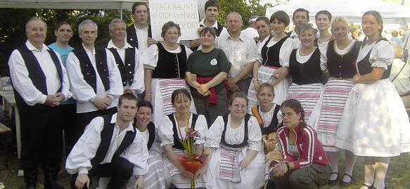

2009. február 07-én szombat este 19 órakor a
Munkácsy Mihály Művelődési Házba.

A báli zenét
Weigl Feri és csapata
szolgáltatja.
Jegyár: 1500 Ft /fő
Kedvezményes jegyár: 2600 Ft/2fő
Jegyek kaphatók
- Tánccsoport tagjainál
- Táncpróbákon (Helye: MMMH, Walla terem, kedden 19-21 óráig, pénteken 18-21 óráig)
- MMMH rendezvénypénztáránál
- 2009. február 7-én, a helyszínen
www.torokbalintineptanc.gportal.hu
Tombola, büfé, tánc hajnalig!

